PES – PROCÉDURE D’ÉVALUATION STANDARDISÉE

Éléments de cadrage pour l’ouverture d’une procédure d’évaluation standardisée (PES)
Document à l’usage des établissements scolaires
Le présent document et l’analyse des besoins de l’élève par l’office de l’enseignement spécialisé (OESN) s’inscrivent dans un cadre déclaratif large traitant des principes politiques et pratiques en matière d’éducation et de besoins éducatifs spéciaux. La PES se réfère aux valeurs universelles de la Convention des Nations Unies relative aux droits de l’enfant et de la Convention des Nations Unies relative aux droits des personnes handicapées.
En ce sens, les finalités poursuivies rejoignent les objectifs de développement de l’ONU (Substainable Development Goals, 2015) que sont le développement de l’école inclusive (4A) et l’élimination de toutes les discriminations dans l’éducation (4-5) mais également, sur le plan législatif national, de la LHand (2002) ainsi que de l’Accord intercantonal sur la collaboration dans le domaine de la pédagogie spécialisée, ratifié par le canton de Neuchâtel.
Introduction
L’école publique a pour finalité d’offrir à tous les élèves une formation adaptée.
Lorsque les mesures déployées dans les contextes de prise en charge actuels sont estimées insuffisantes pour soutenir un∙une élève entravé∙e dans ses possibilités de développement et de formation, la PES permet de recenser les informations pertinentes pour la détermination des besoins individuels en vue de l’élaboration d’un projet pour l’élève.
Cette procédure est d’approche pluridimensionnelle : un seul critère (par ex. une déficience) ne suffit pas à déclencher une mesure. En effet, les besoins établis ne sont pas uniquement ceux de l’élève mais aussi ceux de son entourage. Pour cette raison, l’analyse prend toujours en considération les besoins de ses contextes de prise en charge (milieu scolaire, environnement familial). La PES peut ainsi déboucher sur un octroi de mesure renforcée et/ou sur d’autres propositions susceptibles de réduire les obstacles aux apprentissages et à la participation, en ciblant le ou les contexte-s où des besoins sont identifiés.
Les mesures renforcées se caractérisent par une longue durée, une intensité soutenue, un niveau élevé de spécialisation des intervenant-e-s, ainsi que des conséquences marquantes sur la vie quotidienne, sur l'environnement social ou sur le parcours de vie de l'élève.
Questionnement
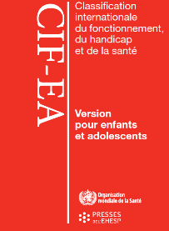
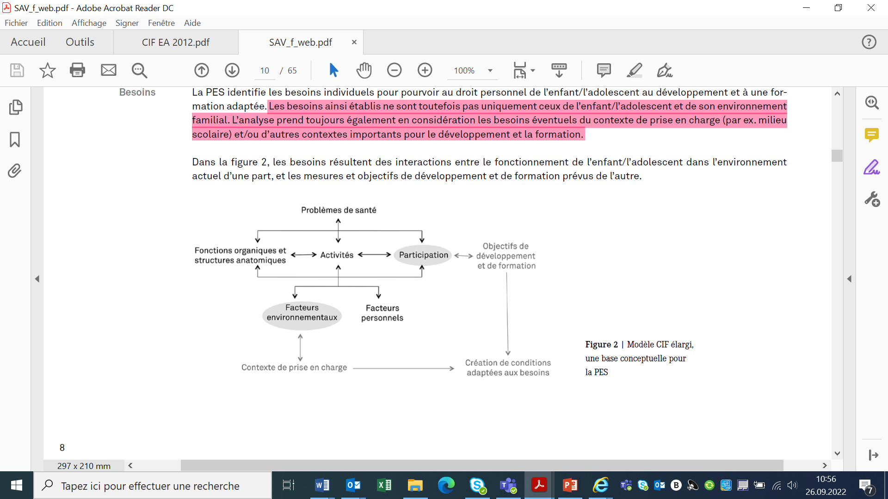
L’école est appelée à évaluer la pertinence de l’ouverture d’une PES ; le présent document permet de soutenir cette réflexion, qui porte non seulement sur les besoins de l’élève, mais aussi sur ceux de ses contextes de prise en charge.

Facteurs personnels
L’ouverture d’une PES n’est pertinente que si l’intégration scolaire et/ou sociale de l’élève est fortement compromise par l’existence de difficultés sévères et persistantes.
Facteurs environnementaux
L’ouverture d’une PES n’est pertinente que si l’école a étroitement collaboré avec la famille et que cette dernière est associée à la démarche. Cette exigence découle de l’Accord intercantonal sur la collaboration dans le domaine de la pédagogie spécialisée. La pratique montre qu’un projet de prise en charge efficace nécessite l’adhésion de toutes les parties.
Lorsque l’enfant est scolarisé, l’ouverture d’une PES nécessite au préalable l’établissement d’un Plan des mesures (PM) comprenant a minima des aménagements pédagogiques et des mesures ordinaires de soutien (MO), ainsi que les autres mesures pertinentes en contexte (ex : adaptations relatives au PER ou Mesures ordinaires de pédagogie spécialisée, mesures structurelles).
Pratiquement c’est une analyse qui doit être menée, concernant l’impact en classe, en contexte, du fonctionnement et des difficultés de l’élève. Il s’agit de pointer concrètement (par des exemples) ce qui se passe en classe et qui empêche l’élève de progresser/ suivre sans un soutien supplémentaire.
Les questions pourraient être : « Quels sont les besoins prioritaires de l’élève ? », « Quelles compétences peuvent répondre à ces besoins ? » et « Où se trouvent ces compétences ? ». La mesure renforcée de pédagogie spécialisée complète le soutien déployé par l’école, en termes de spécificités, si elle amène des réponses congruentes à ces questions.
À cet égard, le schéma ci-contre permet de rendre compte des ressources mobilisables en contexte scolaire neuchâtelois, dans un souci de valorisation de tout ce qui peut être proposé avant de recourir à des mesures renforcées. Afin de ne pas surcharger le document, le soin est laissé au lecteur de se rendre à l’adresse www.rpn.ch sur la page dédiée au Pan des mesures particulières pour accéder aux définitions des termes mentionnés.


Collaboration école-famille

Mesures renforcées de pédagogie spécialisée (MRPS)
Mesures ordinaires de pédagogie spécialisée (MOPS)
Mesures pédagogiques et techniques
Mesures ordinaires de soutien (MO)
Mesures structurelles
Flexibilité pédagogique
Contexte scolaire

Facteurs personnels

Les spécialistes PES (référentes des centres) restent à disposition des établissements scolaires qui souhaitent un regard extérieur pour soutenir leur questionnement.

